ЭКСПЕРИМЕНТАЛЬНОЕ ИССЛЕДОВАНИЕ ПОВЕРХНОСТНОГО НАТЯЖЕНИЯ И ДАВЛЕНИЯ НАСЫЩЕННЫХ ПАРОВ РАСТВОРОВ ХЛАДАГЕНТ/ НАНОМАСЛО
Железный В.П., Лукьянов Н.Н., Рябикин С.С., Никулин А, Полюганич М.П., Ивченко Д.А.
Одесская национальная академия пищевых технологий, Украина, Одесса, Канатная,112, 65039.
E-mail:vzhelezny@mail.ru

При исследовании перспектив применения нанотехнологий в холодильной технике важно выделить эффект влияния наночастиц на теплофизические свойства растворов хладагент/компрессорное масло (РХМ)
В настоящее время влияние наночастиц на поверхностное натяжение и давление насыщенных паров РХМ является наименее изученным вопросом, а вопросы изменения концентрации наночастиц в поверхностном слое жидкой фазы вообще не являлись предметом экспериментальных и теоретических исследований. Вместе с тем эти термодинамические свойства в значительной мере определяют показатели эффективности компрессорной системы и интенсивность процессов теплообмена при кипении рабочего тела в испарителе холодильной установки.
В докладе рассмотрены поверхностные свойства модельных систем - R11/Агринол и R11/Агринол/TiO2. Определение давления насыщенных паров нано РХМ производилось статическим методом. Схема экспериментальной установки для исследования давления насыщенных паров РХМ и нанофлюидов на их основе представлена на рисунке 1.
Измерительная ячейка расположена в термостате 15. Измерение температуры осуществлялось платиновым термометром сопротивления 13 (TR10A с погрешностью не выше ±0,05 К). Термометр устанавливался вблизи средней части измерительной ячейки 1. Для измерения давления насыщенных паров в верхней части балластного капилляра присоединён пьезоэлектрический преобразователь давления 10, который оснащён стабилизированным источником питания 8 и подключен к мультиметру 11. Контроль за температурой капилляра осуществлялся термопарой 12, соединённой с мультиметром 12. Термостат оснащен системой автоматического регулирования температуры 6. Колебания температуры в термостате не превышали 0.02 К.
Средний размер наночастиц в приготовленных нанофлюидах составлял 25 нм.
Исследование давления насыщенных паров РХМ выполнено при массовых концентрациях масла: 0%, 9%, 28%, 60%. Исследование влияния наночастиц на давление насыщенных паров РХМ выполнено на концентрации наночастиц TiO₂ 0,14%, и масла 54%, 25%, 3%. Выполненный анализ показывает, что в проведенных исследованиях погрешность измерения температуры не превышает 0,05 К, концентрации масла - 0,012%, концентрации наночастиц 1%, давления насыщенных паров РХМ от 0,2 до 0,3%.
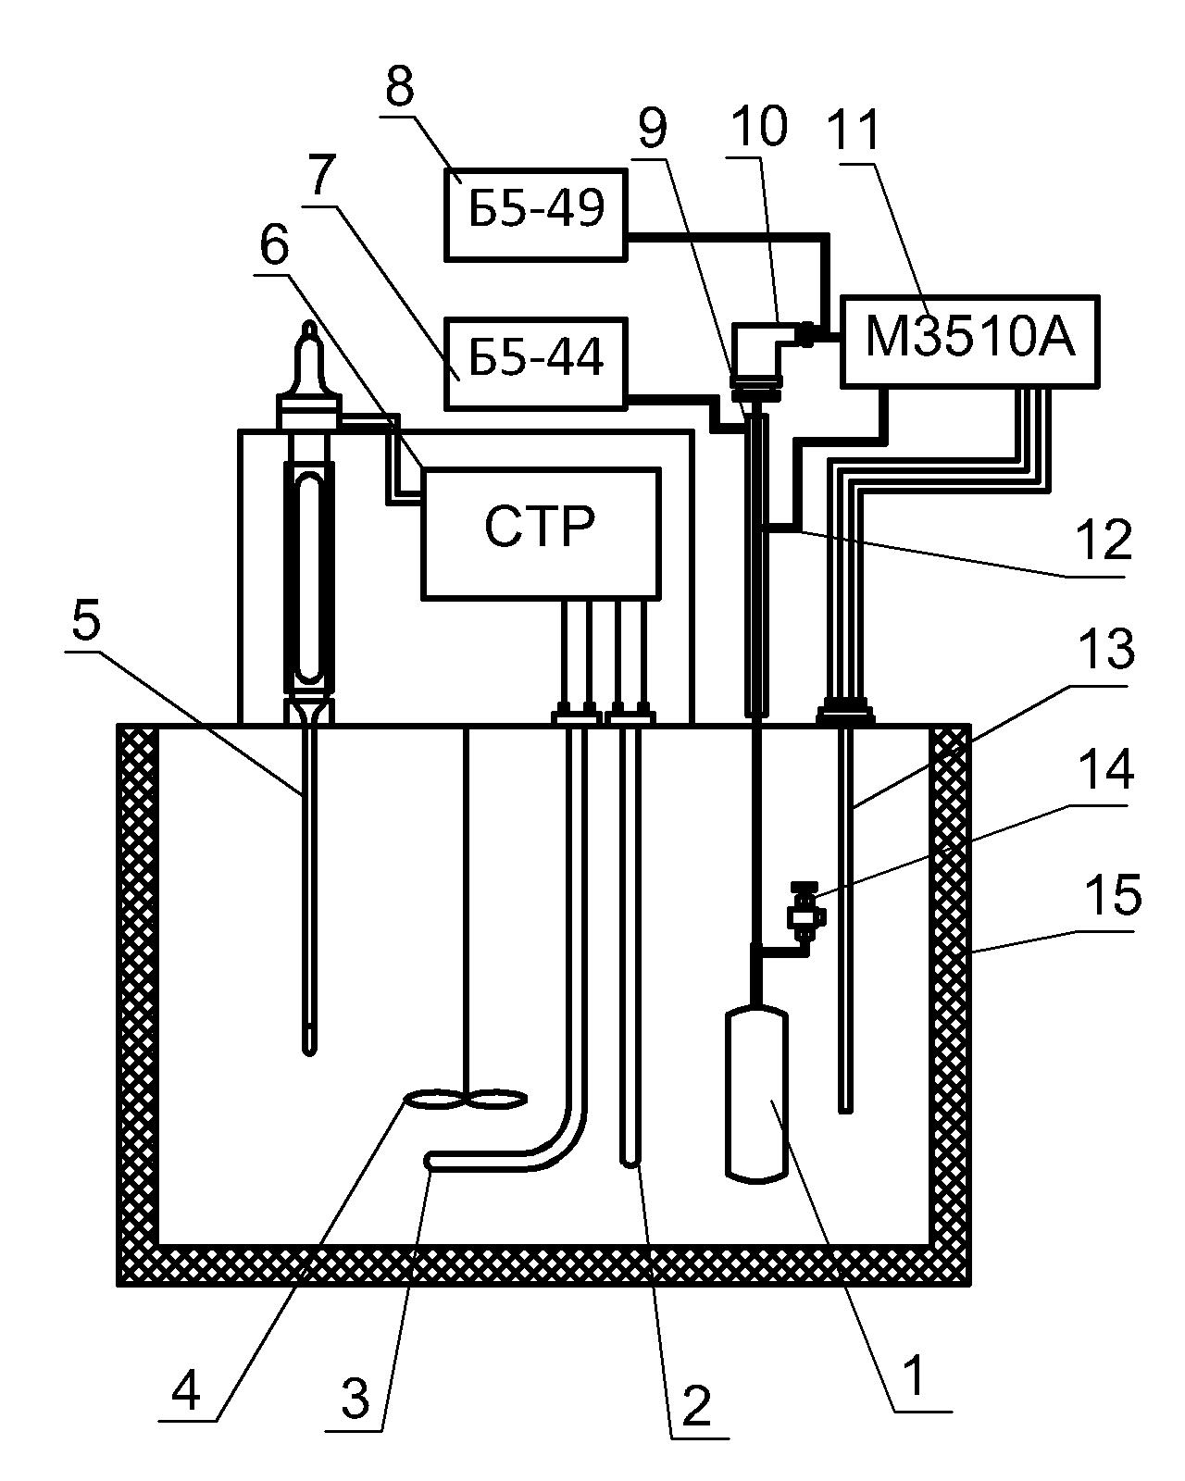
Рисунок 1 − Схема экспериментальной установки для определения давления насыщенных паров
1 – измерительная ячейка; 2 – фоновый нагреватель; 3 – разгонный нагреватель; 4 – мешалка; 5 – контактный термометр, 6 – система терморегулирования; 7 – источник постоянного питания Б5-44; 8 – источник постоянного питания Б5-49; 9 – нагреватель на балластном капилляре; 10 – преобразователь давления WIKA S-10; 11 – мультиметр М3510А; 12 – термопара (DT838); 13 – платиновый термометр сопротивления TR10A; 14 –вентиль. 15 – термостат.

Результаты исследования давления насыщенных паров РХМ представлены на рисунке 2. Полученные результаты позволяют прийти к заключению о том, что примеси наночастиц TiO2 приводят к весьма значительному возрастанию давления насыщенных паров растворов хладагент/масло.
Рисунок 2 Концентрационная зависимость давления насыщенных паров R11/Агринол и R11/Агринол/TiO2
Рисунок 3 Концентрационная зависимость разности давлений насыщения растворов R11/Агринол и R11/Агринол/TiO2

Исследование влияния наночастиц TiO2 на поверхностное натяжение производилось дифференциальным методом капиллярного поднятия. Схема экспериментальной установки для исследования поверхностного натяжения объектов исследования представлена на рисунке.
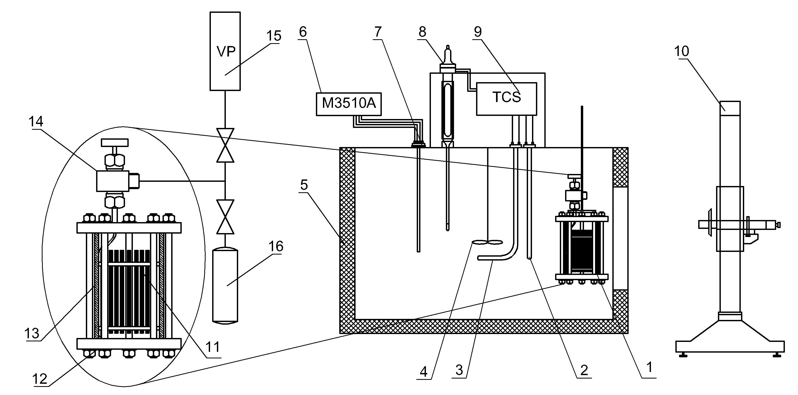

Рис 4 – Схема экспериментальной установки по исследованию поверхностного натяжения растворов R11/Агринол и R11/Агринол/TiO2
1 – измерительная ячейка; 2 – фоновый нагреватель; 3 – регулирующий нагреватель; 4 – мешалка; 5 – термостат; 6 – мультиметр М3510а; 7 – платиновый термометр сопротивления; 8 – контактный термометр; 9 – система терморегулирования температуры; 10 – катетометр; 11 – капилляры; 12 – фланец; 13 – стеклянная труба; 14 – вентиль; 15 – вакуумный насос; 16 – баллон с исследуемым веществом.

Основным элементом измерительной ячейки 1 является кассета с семью капиллярами различного диаметра 11, которые установлены в стеклянной трубе 12. Уплотнение ячейки осуществляется фланцами 12. На верхнем фланце установлен вентиль 14, через который осуществляется вакуумирование и заправка ячейки исследуемым образцом. Термостатирование измерительной ячейки осуществляется в жидкостном термостате, который имеет смотровые окна. Измерение температуры осуществляется платиновым термометром сопротивления 7. Для измерения уровней жидкости в капиллярах использовался катетометр 10. Термостат оснащен системой автоматического регулирования температуры 9.
Исследование влияния примесей масла на поверхностное натяжение хладагента производилось при массовых концентрациях масла в растворах 53%, 30%, 11%. Исследование влияния наночастиц на поверхностное натяжение растворов хладагент/масло производилось на концентрациях наночастиц 0,14%, и концентрациях масла 53%, 30%, 11%. Полученные результаты демонстрируют рис. 5,6

Рис. 5 Концентрационная зависимость поверхностного натяжения растворов R11/Агринол и R11/Агринол/TiO2 на различных изотермах
Рис. 6 Зависимость давления насыщения нано РХМ от поверхностного натяжения R11/Агринол/TiO2

Из информации, приведенной на рис. 5 и 6 следует, что примеси наночастиц в растворах хладагент/ масло способствуют понижению их поверхностного натяжения. Этот эффект при повышении температуры уменьшается. Более того проведенные исследования подтверждают сформулированный в работе [1] вывод о наличии функциональной зависимости давления насыщенных паров от поверхностного натяжения раствора. В докладе приведен анализ температурно-концентрационной зависимости поверхностного натяжения и давления насыщенных паров.

ЛИТЕРАТУРА

- V. Zhelezny, V. Sechenyh, D. Ivchenko, Yu. Semenyuk // Int. J.of Refrig. 40 (2014) 241.

